Bund Naturschutz und OGV Pettendorf laden ein:
Vortrag mit Bildern
Dr. Andreas Segerer
Das große Insektensterben – Was es bedeutet und was wir jetzt tun müssen
Dienstag, 22.01.2019 um 20.00 Uhr
in der Grundschule Pettendorf, Eintritt frei

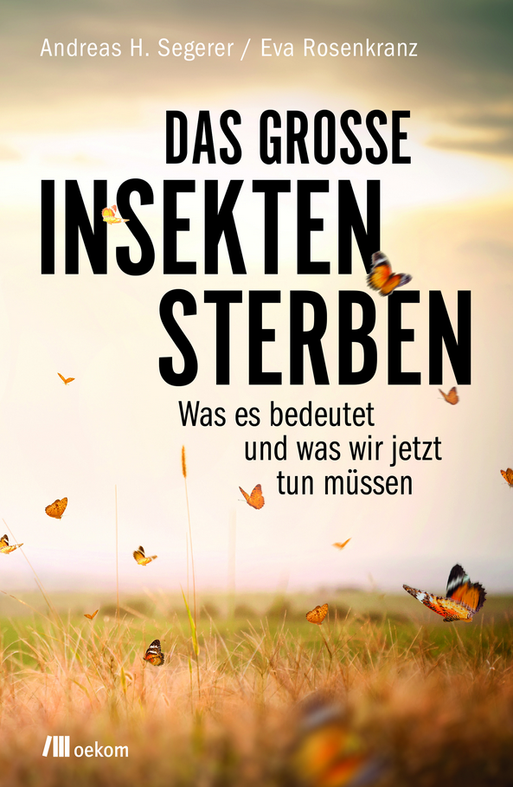
Dr. Andreas Segerer wurde durch sein 2018 erschienenes Buch „Das große Insekten-sterben“ einem breiten Publikum bekannt.
Der Wissenschaftler an der Zoologischen Staatssammlung München und einer der führenden Insektenforscher der Republik zeigt in seinem Vortrag die Situation in Bayern und Regensburg auf, belegt die prinzipiellen Ursachen des dramatischen Rückgangs und stellt dringend erforderliche Handlungsmöglichkeiten vor.

